系 列 推 荐
《荒野秘境》系列（2册）
WILDLANDS SERIES (2 books)
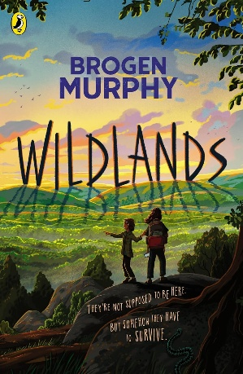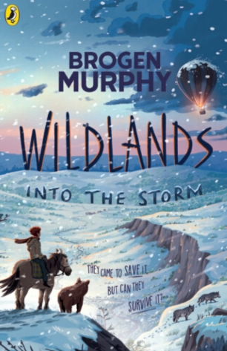
版权已授：英语（美国）、西班牙语

- 布罗根·墨菲轰动性的处女作《荒野之地》获得了多项大奖，确立了其作为高质量儿童文学新锐之声的地位，在呈现惊险冒险的同时，也提出了值得读者思考的重要哲学问题。
- 非常适合《探险家》(THE EXPLORER)和《最后的荒野》(THE LAST WILD)的读者，这是一部引人入胜且情感充沛的故事，背景设定在一个想象中的未来世界，那里充满了当今我们只能梦想遇见的消失动植物。

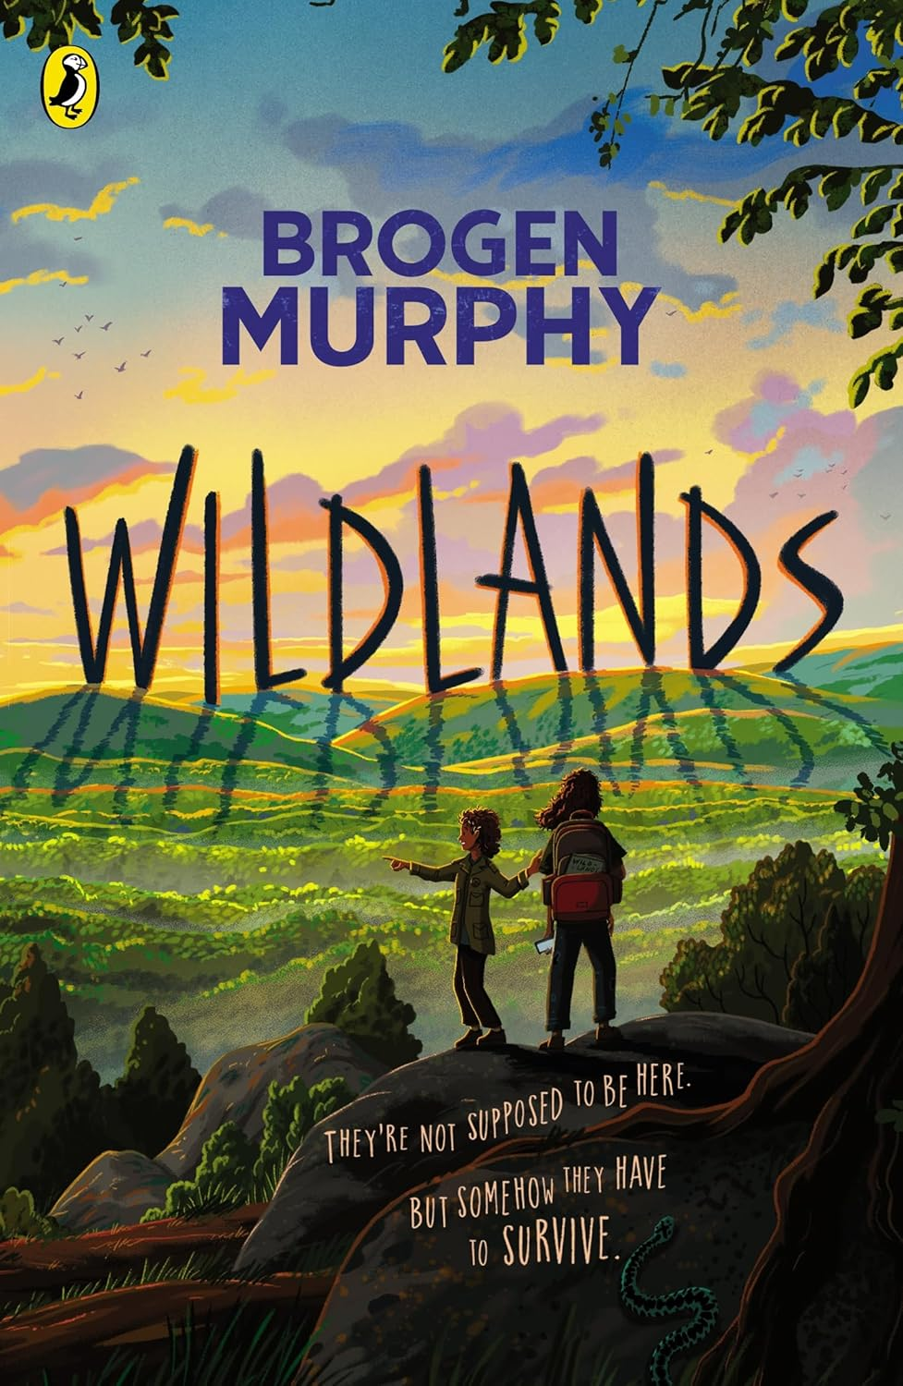
中文书名：《荒野秘境》
英文书名：WILDLANDS
作 者：Brogen Murphy
出 版 社：PRH UK
代理公司：PRH UK/ANA
页 数：416页
出版时间：2025年3月
代理地区：中国大陆、台湾
审读资料：电子稿
类 型：儿童文学
版权已授：美国

2026年水石书店儿童图书奖短名单(Waterstones Children’s Book Prize 2026)
2025年温赖特自然写作奖长名单(Wainwright Prize 2025)，儿童小说组冠军(The Children's Wainwright Prize 2025 Fiction category)
2026年布兰福德・博阿斯处女作奖(Branford Boase Award 2026)
《金融时报》(Financial Times)“2025年夏季最佳图书”("Best Summer Books of 2025")
入围彼得斯儿童年度图书奖(Peters Children's Book of the Year)2026年短名单
入围雷德布里奇图书奖(Redbridge Book Award)2026年短名单
入围什罗普郡图书节“最佳图书奖”(Shropshire Book Fest’s Big Book Award)2026年短名单
2025年英国最畅销的中年级处女作之一，在英国TCM渠道的前9个月内售出超过10,000册水石书店(Waterstones)及多家独立书店力荐

内容简介：

故事发生在25年后的未来：人类被禁止踏入“荒野秘境”——这片横跨英国的广袤区域里，狼群、猞猁、野牛自由驰骋。唯一的例外，是一条横穿秘境核心、连接伦敦与格拉斯哥的高速列车线。

13岁的阿斯特丽德(Astrid)与妹妹英迪(Indie)乘坐列车时，列车意外临时停靠……姐妹俩不慎被遗落在荒野之中。这片土地充满震撼的自然奇观，也暗藏致命危险。她们身边只有一个背包、一部没有信号的手机，以及彼此。

每一次走错路，都让她们更深地陷入荒野。她们能否凭借智慧与勇气活下去？为了回家，你愿意付出多大的努力？

作者自述：

我相信，我们讲述的故事，会塑造我们的世界。如果我们一直讲述气候崩溃的反乌托邦故事，那很可能就会成为现实。倘若相反，我们讲述充满希望的故事呢？倘若我们给人们——尤其是孩子——一个可以为之努力的美好未来图景呢？

媒体评价：

我喜欢这本书。
——Hannah Gold，《最后的熊》(The Last Bear)作者

一场生动而令人难忘的生态冒险。
——James Lovegrove，《金融时报》(Financial Times)“2025年夏季最佳图书”("Best Summer Books of 2025")

有时候，会有一些书让你知道它会长久留在你的心中，而《荒野之地》正是其中之一。
——瓦什蒂·哈迪(Vashti Hardy)，《光风》(Brightstorm)系列作者

真实可信、打动人心，这部有望成为经典的作品始终保持着令人紧张到屏息的现实感。
——Teach Primary杂志

故事发生在一个乌托邦式的景观中，探讨人类与环境关系的重大问题，这是一部在逆境中求生的扣人心弦且令人耳目一新的原创故事。引人入胜、惊险刺激且发人深省。
——BookTrust

本书的核心是一个关于坚韧、姐妹之爱与希望的故事，这一切被包裹在一场精彩的冒险之中。每一章都充满了情感深度、冒险困境以及关于英国生态未来可能走向的发人深省的讨论——一部精彩之作！
——David O'Rourke，Books For Keeps

“设定在近未来幻想世界，这部环保主题冒险之作充满了早已消失的珍稀动植物。情节紧张刺激，全程让人屏息。”
——《少年周刊》(The Week Junior)本周好书

“墨菲将家庭故事置于宏大议题之下，环保思考与家庭羁绊交织得恰到好处。这片田园诗般的场景，也在讲述一种希望：人类无论在微观还是宏观层面，都有能力守护与拯救世界。”
——《爱尔兰时报》(The Irish Times)

“在竞争激烈的评选中，《荒野秘境》第一眼就抓住了评审团的心。这个关于勇气、姐妹情与生存的紧张故事，设定在想象力绝美的荒野之中，令我们惊艳。布罗根・墨菲笔下，两个女孩在濒危庇护所中寻找出路的冒险，从开篇就牢牢抓住读者。文笔流畅易读，角色令人共情，场景跃然纸上。”
——Uju Asika，温赖特奖评委会主席

内页插图：

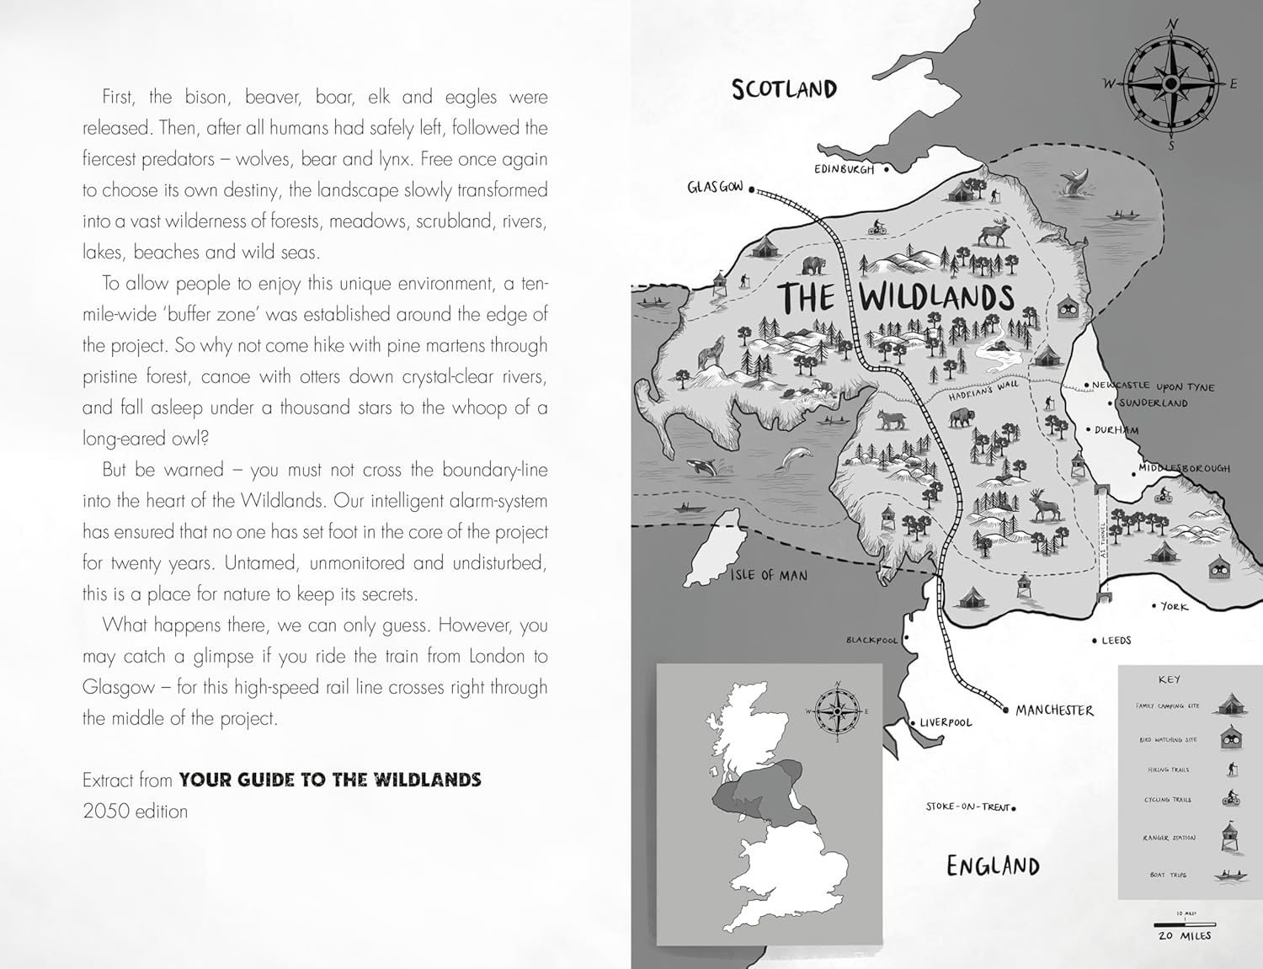

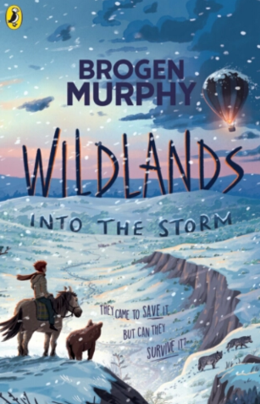
中文书名：《荒野秘境2》
英文书名：WILDLANDS
作 者：Brogen Murphy
出 版 社：PRH UK
代理公司：PRH UK/ANA
页 数：320页
出版时间：2026年9月
代理地区：中国大陆、台湾
审读资料：电子稿
类 型：儿童文学
版权已授：美国

内容简介：

获奖作家布罗根-墨菲（Brogen Murphy）又一次回到了近未来的荒野英国，为我们带来了一个关于勇敢、友谊和希望的故事。

芬恩(Finn)生活的缓冲区(Buffer Zone)，位于荒野之地边缘——那是一片广袤的野化景观，栖息着野猪、野牛和海狸。但当他的父亲收留了一只失去母亲的小熊时，他平静的生活被彻底打破——这个秘密可能让他们付出一切代价。
在从荒野之地被救出之后，阿斯特丽德(Astrid)正竭尽所能揭露那些威胁这片受保护栖息地的偷猎者——但没有人愿意听她说话。

当芬恩的小熊长得太大、再也无法隐藏时，阿斯特丽德的母亲制定了一项大胆计划。为了获取偷猎者非法活动的证据时，这两个孩子分别踏上了各自的旅程，穿越陆地、海洋与天空。
但冬天正在逼近，一场可怕的风暴正在酝酿……

费恩和阿斯特丽德被困在荒野中——他们之间有着不可告人的秘密，危险比他们意识到的要近得多。他们能否学会相互信任，拯救最爱的东西？

作者简介：
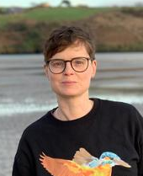
布罗根・墨菲(Brogen Murphy)毕业于剑桥大学动物学专业，此后一直致力于探索如何真正地拯救世界。在短暂参与气候行动后，他投身清洁能源推广领域十五年，助力构建低碳未来。目前，他与妻子一同过着旅居生活，寻找理想的定居之地。

请将反馈信息发至：版权负责人
Email：Rights@nurnberg.com.cn
安德鲁·纳伯格联合国际有限公司北京代表处
北京市海淀区中关村大街甲59号中国人民大学文化大厦1705室, 邮编：100872
电话：010-82504106, 传真：010-82504200
公司网址：http://www.nurnberg.com.cn
书目下载：http://www.nurnberg.com.cn/booklist_zh/list.aspx
书讯浏览：http://www.nurnberg.com.cn/book/book.aspx
视频推荐：http://www.nurnberg.com.cn/video/video.aspx
豆瓣小站：http://site.douban.com/110577/
新浪微博：安德鲁纳伯格公司的微博_微博 (weibo.com)
微信订阅号：安德鲁纳伯格联合国际北京代表处

